西安外国语大学2016年冬季越野赛路线图
北
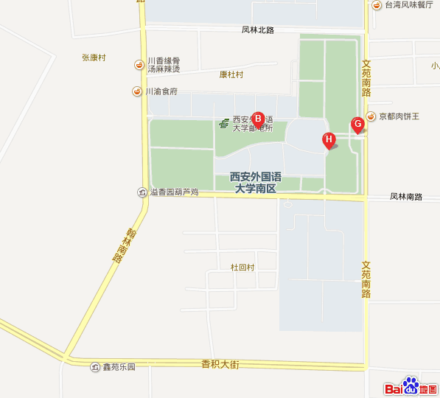
竹间葫芦鸡
杜回村南门
家属区6号门

西外东门
西外南门
西
西边
东
南

